## 批量转化.json文件成png

## 1．labelme安装及使用

在anaconda中，通过命令窗口，创建包含labelme模块的环境名，（如tf_he），激活进入该环境，然后通过pip install labelme即可安装。

激活该环境，输入labelme打开该标注工具，然后倒入图片文件即可进行标注，最后保存时选择保存为json文件即可。

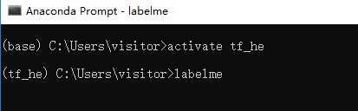

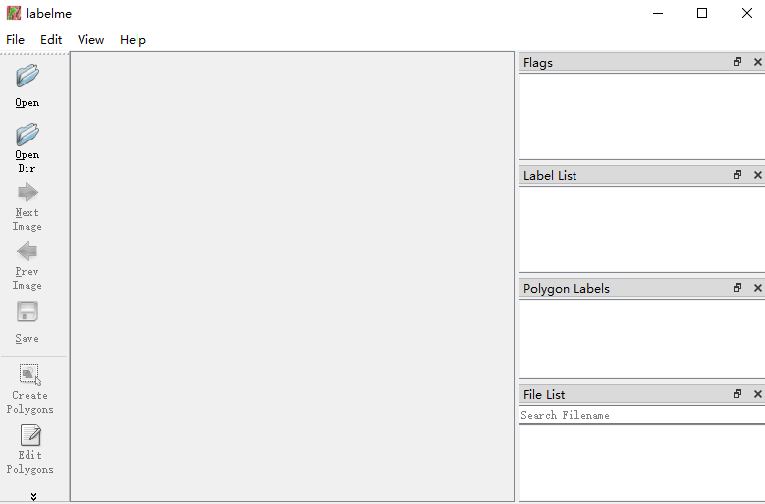

## 2．json_to_dataset.py程序使用说明

直接替换成程序中的json文件所在的路径，运行后的结果和源程序在同一个目录。例如，处理两个json文件

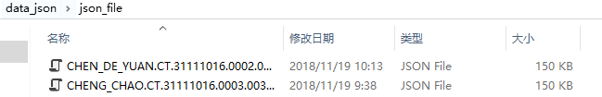

得到的结果：

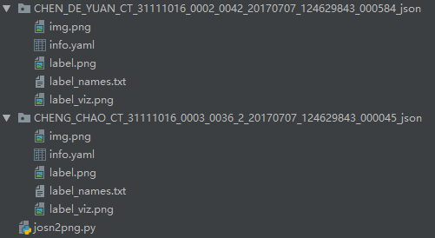

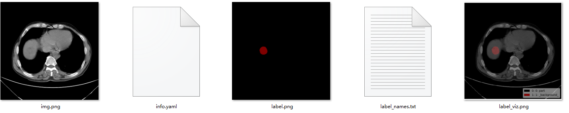打开其中一个文件夹：

包含5个文件夹，其中info.yaml和label_names.txt均为具体标记区域的信息（自己标注的时候写的内容）。